Царский брачный пир
1 Иисус, продолжая говорить им притчами, сказал: 2 Царство Небесное подобно человеку царю, который сделал брачный пир для сына своего 3 и послал рабов своих звать званых на брачный пир; и не хотели прийти. 4 Опять послал других рабов, сказав: скажите званым: вот, я приготовил обед мой, тельцы мои и что откормлено, заколото, и всё готово; приходите на брачный пир. 5 Но они, пренебрегши то, пошли, кто на поле своё, а кто на торговлю свою; 6 прочие же, схватив рабов его, оскорбили и убили их. 7 Услышав о сём, царь разгневался, и, послав войска свои, истребил убийц оных и сжёг город их. 8 Тогда говорит он рабам своим: брачный пир готов, а званые не были достойны; 9 итак пойдите на распутия и всех, кого найдёте, зовите на брачный пир. 10 И рабы те, выйдя на дороги, собрали всех, кого только нашли, и злых и добрых; и брачный пир наполнился возлежащими. Матф. 22
Фолькер Э. Зайлер; T-ru-266
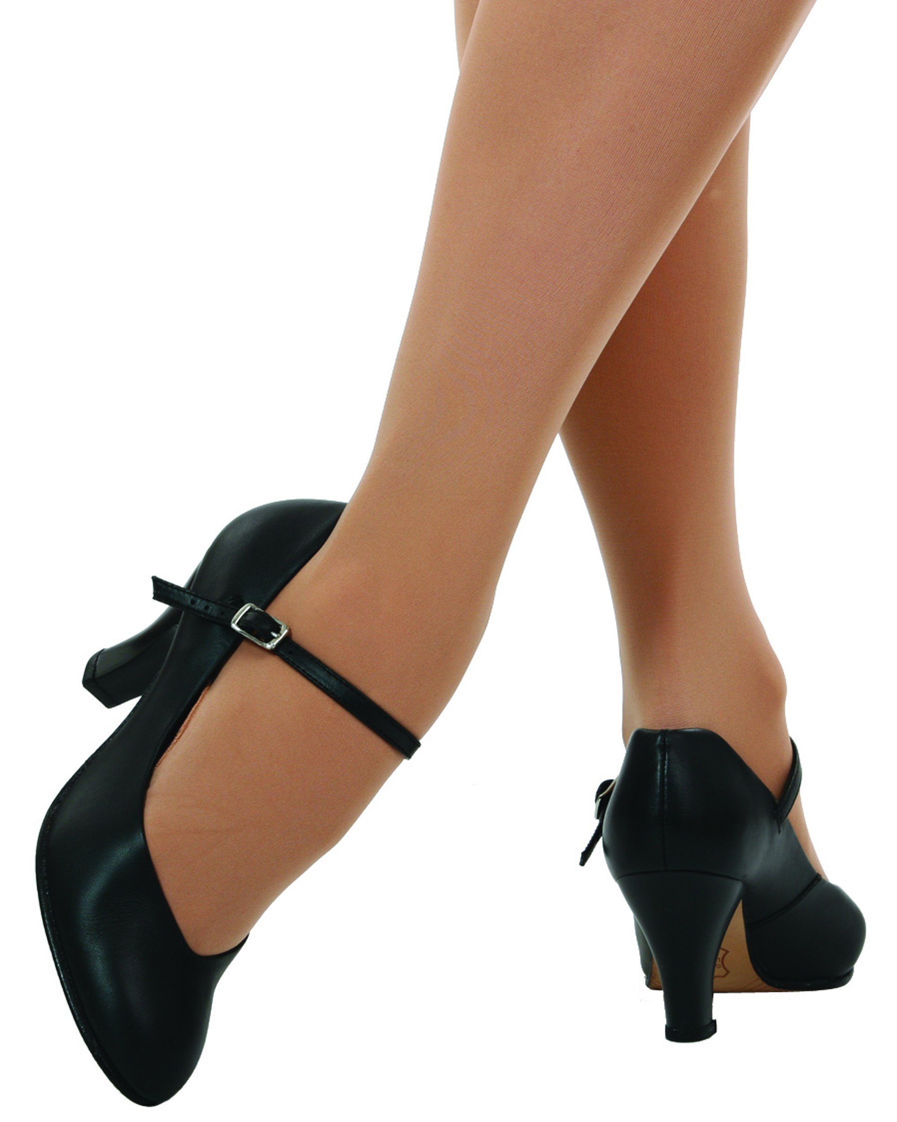

Бальные туфли
Четырёхлетняя девочка была в первый раз с матерью на похоронах. Ей всё было ново и интересно. Здесь стоял закрытый гроб. На нём фотография умершей из лучших времён. Все были одеты в чёрное и переговаривались очень тихо.

Малышка спросила мать на ухо, какая обувь на женщине. Несколько странный вопрос. «Зачем тебе это?»
«Обули ли ей бальные туфли?» — поинтересо-вался ребёнок. «С чего бы это?», спросила мать удивлённо.
«В воскресной школе нам говорили, что мы все, когда попадём на небо, будем приглашены Иисусом на великий праздник. И когда я буду там, то я хочу танцевать с Иисусом. Поэтому, когда я умру, наденьте мне бальные туфли».

Мы можем улыбаться от такой детской простоты. Но что-то важное ребёнок всё же понял, возможно, даже больше, чем взрослые.

Мы поём песню: «Наша жизнь — это пир!» Но это не единственный праздник с Иисусом. Он сказал, что Он вернётся и возьмёт нас к Себе, чтобы мы вечно находились там, где Он, и праздновали с Иисусом славный пир. Бесконечно и навек.

А к празднику относятся радость и танец, по крайней мере, в понимании малышки. И поэтому она хочет обуть бальные туфли, прежде чем отправиться в путь. Так может выглядеть твёрдая вера. Это уверенность в вечной жизни. Это ожидание того, что должно произойти, выраженное в бальных туфлях четырёхлетней малышки.
Брак Агнца
Возрадуемся и возвеселимся и воздадим Ему славу; ибо наступил брак Агнца, и жена Его приготовила себя. Блаженны званые на брачную вечерю Агнца. (Откр.19:7).
Господь Иисус сравнивает Свою невесту с драгоценной жемчужиной, которую Он искупил Своей кровью. Прежде, чем Он возьмёт в Свои руки власть, наступит время для Брака Агнца. Христос не должен быть один, Он должен иметь супругу, которая будет вечно с Ним разделять славу. На это таинство намекают слова: «Не хорошо быть человеку одному». Бытие 2:18.
Перед вступлением в брак Агнца, состоится суд над ложной невестой, блудницей «Вавилоном». Прежде чем Иисус заберёт Свою истинную невесту, должна быть удалена неверная церковь. До тех пор настоящая, верная невеста будет сохранена в небесах. Невозможно, чтобы ложная и истинная невеста существовали вместе! В конечном счёте восторжествует спасение и слава, и сила Божья!
Счастливого праздника!

